Министерство образования и науки Российской Федерации

Федеральное государственное автономное образовательное учреждение высшего образования

«Национальный исследовательский Томский политехнический Университет»



Центр цифровых

образовательных технологий

01.03.02 «Прикладная математика и информатика»

Лабораторная работа № 3

по дисциплине:

**Компьютерный анализ данных**

Вариант 3

|  |  |  |  |  |  |
| --- | --- | --- | --- | --- | --- |
| **Исполнитель:** |  | | | | |
| студент группы | 0В02 |  | Редько Дмитрий Александрович |  |  |
|  |  |  |  |  |  |
| **Руководитель:** |  | | | | |
| преподаватель |  |  | Кочегуров Александр Иванович |  |  |
|  |  |  |  |  |  |

Томск — 2023

Из равномерного распределения получена выборка из 100 значений нормального распределения в соответствии с вариантом с параметрами распределения (0, sqrt(3)):

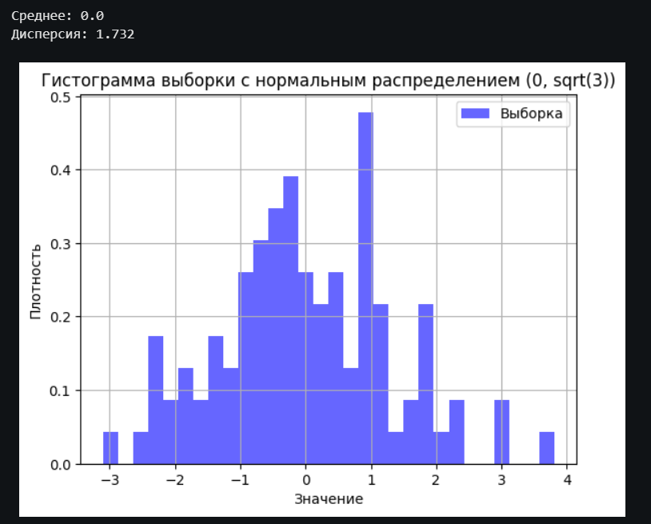

Визуально нельзя однозначно сказать, что выборка соответствует нормальному распределению, поэтому увеличим выборку в 100 раз:

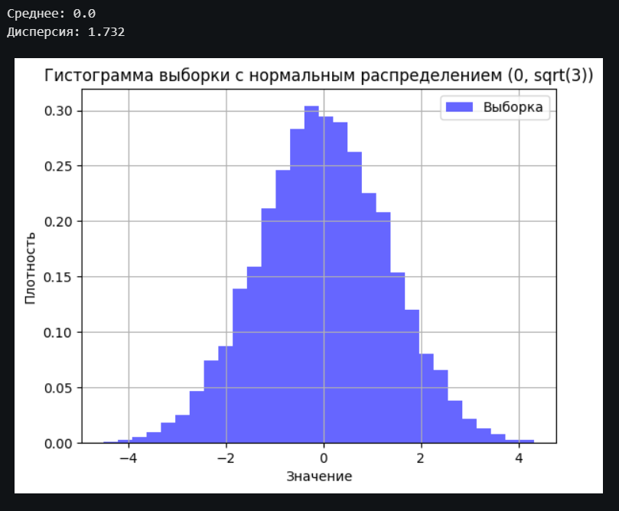

**Вывод:** в ходе данной лабораторной работы по формуле, основанной на ЦПТ, получено нормальное распределение с заданными параметрами (0, sqrt(3)).

**Листинг программы:**

import numpy as np

import matplotlib.pyplot as plt

def custom_normal(N, sample_size):

    result = []

    for _ in range(sample_size):

        Ri = np.random.uniform(0, 1, N)  # Генерируем N случайных чисел из равномерного распределения [0, 1)

        xk = np.sqrt(12/N) * (np.sum(Ri) - N/2)

        result.append(xk)

    return result

N = 10          # Размер выборки

sample_size = 100  # Размер сгенерированной выборки

samples = custom_normal(N, sample_size)

mean = np.mean(samples)

variance = np.var(samples)

std_deviation = np.sqrt(variance)

scaled_samples = (samples - mean) * (np.sqrt(np.sqrt(3)) / std_deviation)

scaled_mean = np.mean(scaled_samples)

scaled_variance = np.var(scaled_samples)

print("Среднее:", round(scaled_mean,3))

print("Дисперсия:", round(scaled_variance,3))

plt.hist(scaled_samples, bins=30, density=True, alpha=0.6, color='b', label='Выборка')

plt.xlabel('Значение')

plt.ylabel('Плотность')

plt.title('Гистограмма выборки с нормальным распределением (0, sqrt(3))')

plt.legend(loc='upper right')

plt.grid(True)

plt.show()